قومي بتصميم الصفحات وبرمجة الصفحات كما هو موضح بالشكل التالي :
اسم المشروع (أسئلة رياضيه) ادراج صفحه باسم : (account)
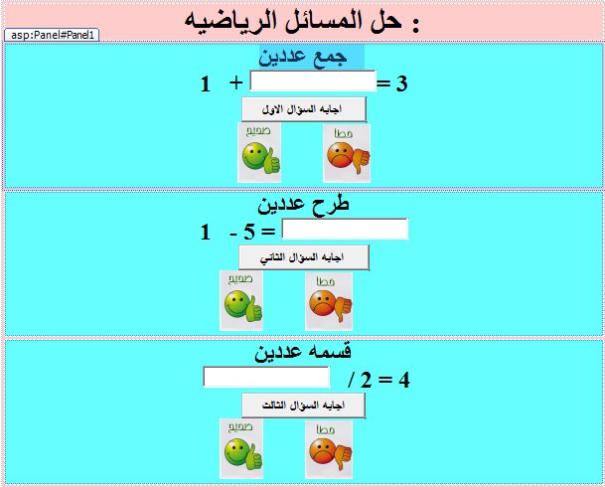
اضافه اداه تحكم من نوع صوره Image
عدد : 6
في كل Panel
المطلوب :
- تصميم السابق كما موضع امامك داخل جدول و اضافه اداه Panel في المكان المناسب مع باقي أدوات التحكم .

- برمجه button :
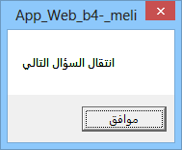
بحيث اذا نقرت على زر< اجابه السؤال الأول > : ادخال نتيجه الإجابة الصحيحه =(2) تظهر صوره
مع رساله ويفتح Panel2

اما في حاله دخول رقم خطاء (الإجابة خطاء )تظهر صوره  مع رساله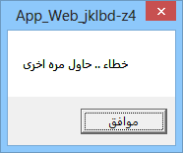
- باقي Panel2 يطبق السابق وتكون (الإجابة الصحيحه) =4
- اما Panel3 يطبق السابق وتكون (الإجابة الصحيحه) =2 بحيث تظهر رساله الاخيره ( شكرا لك لقد فزت)
عرض اول المشروع تظهر اول شئ Panelيكون بهذا الطريقة :
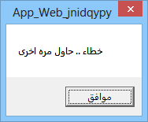
اذا كانت الإجابة خطاء تظهر رساله مع صوره
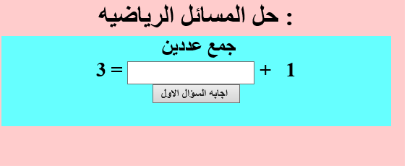 | 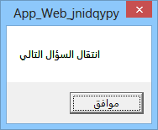  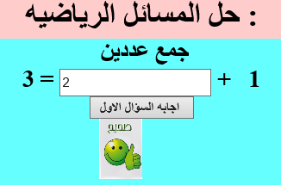 | 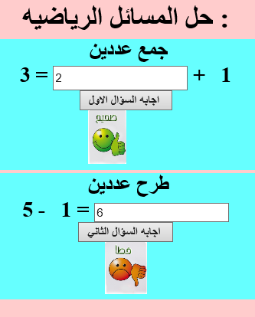
اذا كانت الإجابة صح تظهر رساله مع صوره ويفتح Panel التالي

